Среда – 22 апреля 2020г

Тема: Путешествие в Австралию.
Цель: Познакомить детей с особенностью природы Австралии, расширять представления о разнообразии растительного и животного мира планеты, о том, что на разных материках обитают разные животные и растения.

Утренняя гимнастика

https://www.youtube.com/watch?v=b0lnHl0cxGo

Образовательная деятельность:

- ФЭМП. Тема: Образовательная деятельность №32. Продолжать учить пересчитываться в прямом и обратном порядке.

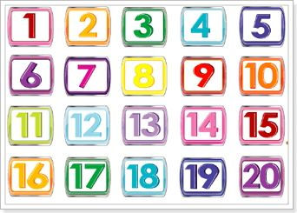
https://www.youtube.com/watch?v=PnigFsJrRDU

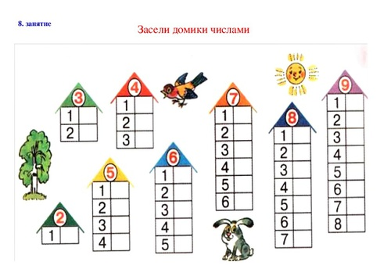

- Физическое развитие - http://dou8.edu-nv.ru/svedeniya-ob-obrazovatelnoj-organizatsii/938-dokumenty/6328-stranichka-instruktora-po-sportu

- Художественное конструирование. Тема: «Поделка – сюрприз». Учить детей создавать поделку по чертежу.

